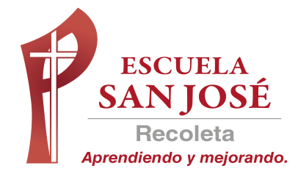
Guía de trabajo interdisciplinar LENGUAJE E INGLÉS. “Esfuerzo y perseverancia” 3ero BÁSICO.
SEMANA DEL 23 AL 27 DE NOVIEMBRE.
Queridos/as estudiantes: Esta semana, recibirás el resultado de tu evaluación formativa por desempeño. Te invitamos a que prepares de excelente manera tu segunda y última evaluación calificada.

LENGUAJE Y COMUNICACIÓN.
Objetivo: Leer comprensivamente textos no literarios reconociendo sus características e información explícita e implícita.
1- Inicia la semana revisando el video que realizó tu profesora haciendo la retroalimentación de la prueba. Durante la semana se publicarán los resultados individuales. Tienes que darte un tiempo para releer la prueba y las observaciones que se te entregarán (pincha el enlace).
https://drive.google.com/file/d/1oJCAiTN6QAAZR5Wc1p-FGeEsOe0jI-7b/view?usp=sharing
2- Seguiremos trabajando esta semana con una biografía la cual se encuentra en tu libro de lenguaje. Abre tu texto en la página 188 biografía de Helen Keller y lee comprensivamente el texto completo (188-190).
3- Realiza las actividades en el libro de la 1 hasta la actividad 9. No te olvides de escribir respuesta completa. Si no tienes el libro, descárgalo desde internet y escribe las respuestas en tu cuaderno.
4- Lee el siguiente cuadro de contenido y transcríbelo a tu cuaderno.
La autobiografía.
La autobiografía es un relato que haces de tu propia vida en el que muestras elementos importantes de ella como tu nacimiento, experiencias personales significativas, logros, etc. En este prevalece la figura del “yo”, pues tú, como autor del texto, eres el protagonista de la historia que cuentas. Puedes adoptar diferentes modos de escribir tu autobiografía teniendo en cuenta tu intención. Por ejemplo, mostrar la alegría que experimentaste durante una época de tu vida o dar a conocer personas importantes en tu infancia. Así, y en correspondencia con lo anterior, uno de los propósitos de la autobiografía es que como autor desarrolles confianza al escribir.

5- Para mejor comprensión de las actividades, observa el video realizado por tu profesora (pincha el enlace).
https://drive.google.com/file/d/1arQmAUtp_9I9i1yNLqmGQ6mppQcFSbv6/view?usp=sharing

ENGLISH
OBJETIVO: reforzar contenidos de la evaluación formativa: los países y las nacionalidades

UNIDAD: ‘WHERE ARE YOU FROM?’
Actividad N°1: repasemos el vocabulario del texto de la evaluación formativa observando la siguiente cápsula educativa
https://drive.google.com/file/d/1KpMVfIu-ziZglsvLozjiyxd6K0IfMz13/view?usp=sharing
PARA VER EL VIDEO QUE ESTÁ EN EL VÍNCULO, MANTENER PRESIONADA LA TECLA CONTROL DE TU TECLADO Y AL MISMO TIEMPO DAR UN CLICK CON EL MOUSE
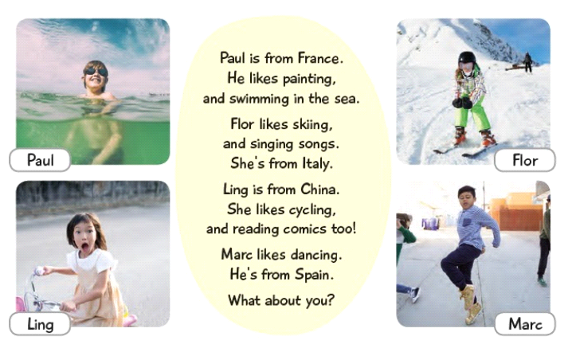

COUNTRIES AND NATIONALITIES

ACTIVIDAD 2: COMPLETA LAS IMÁGENES CON EL NOMBRE DEL PAÍS Y LA NACIONALIDAD (ELIGE DE LA LISTA)
COUNTRIES: SPAIN – THE USA – CHINA – THE UK - FRANCE
NATIONALITIES: BRITISH – SPANISH – AMERICAN – CHINESE – FRENCH

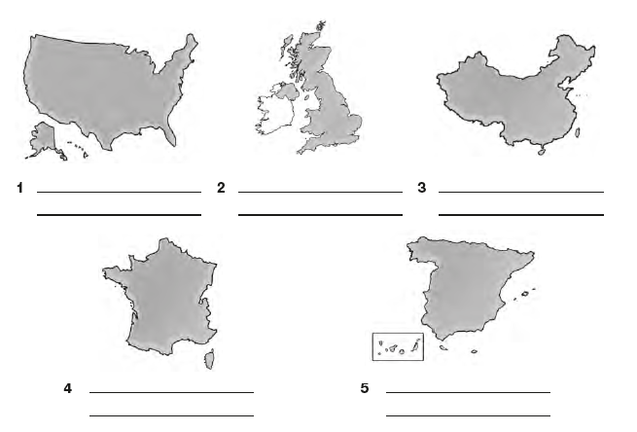
ACTIVIDAD 3: COMPLETA CON TU INFORMACIÓN
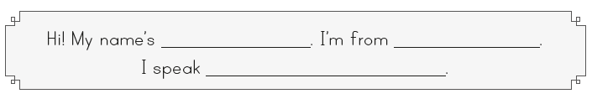

SOLUCIONARIO

ACTIVIDAD 2
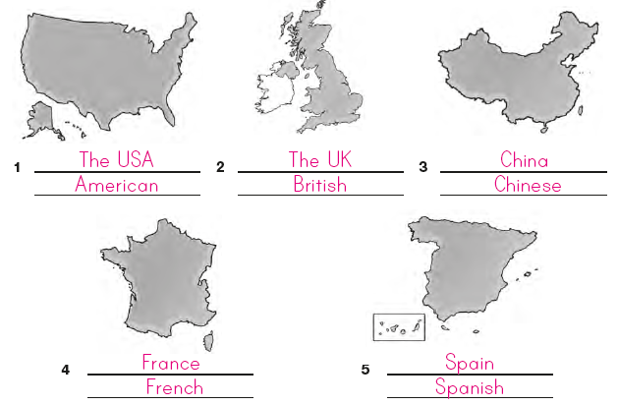

ACTIVIDAD 3:

LAS RESPUESTAS PUEDEN VARIAR.
EN LA PRIMERA LÍNEA ESCRIBIR EL NOMBRE DEL ESTUDIANTE, EN LA SEGUNDA LÍNEA EL PAÍS DE ORIGEN Y EN LA TERCERA LÍNEA EL IDIOMA QUE HABLA

